赴黑山共和国演出芭蕾舞剧《灰姑娘》总结
2018年2月8日受舞蹈学院和芭蕾舞系的指派，我带领14级顾加乐、刘畅两位同学，肩负国家“一带一路”文化交流的使命，来到黑山共和国与柯瑟妮娅公主芭蕾舞学校合作演出古典芭蕾舞剧《灰姑娘》。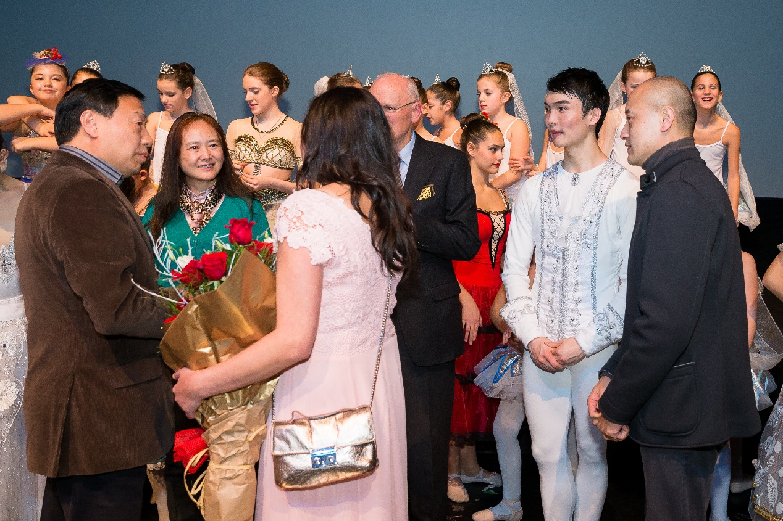
我们一行三人，我兼任老师与团长，两位学生担任舞剧中的男女主要演员。两位同学都是第一次担任舞剧中的主要演员，时间紧任务重，两位同学有没有这方面的经验，所以我们从1月20日就进入练功排练，尽可能在出发前就把整部舞剧全部排练完成，这段时间这是寒假期间，我们克服各种疲劳，满怀信念全力以赴，认真完成每一天的排练任务，到2月7日出发前顺利完成了两位主要演员的所有舞段的排练内容。
2月8日来到黑山首都波德戈里察，9日在没有调整时差的情况下，就进入紧张的排练工作中，这次是合作演出，《灰姑娘》全剧中的其他角色都由柯瑟妮娅公主芭蕾舞学校的学生担任，所以两位同学除了自己的舞段之外，更多的是与其他角色之间的合作，工作量非常大，大家克服时差的困扰，全力以赴的投入到排练的工作中来。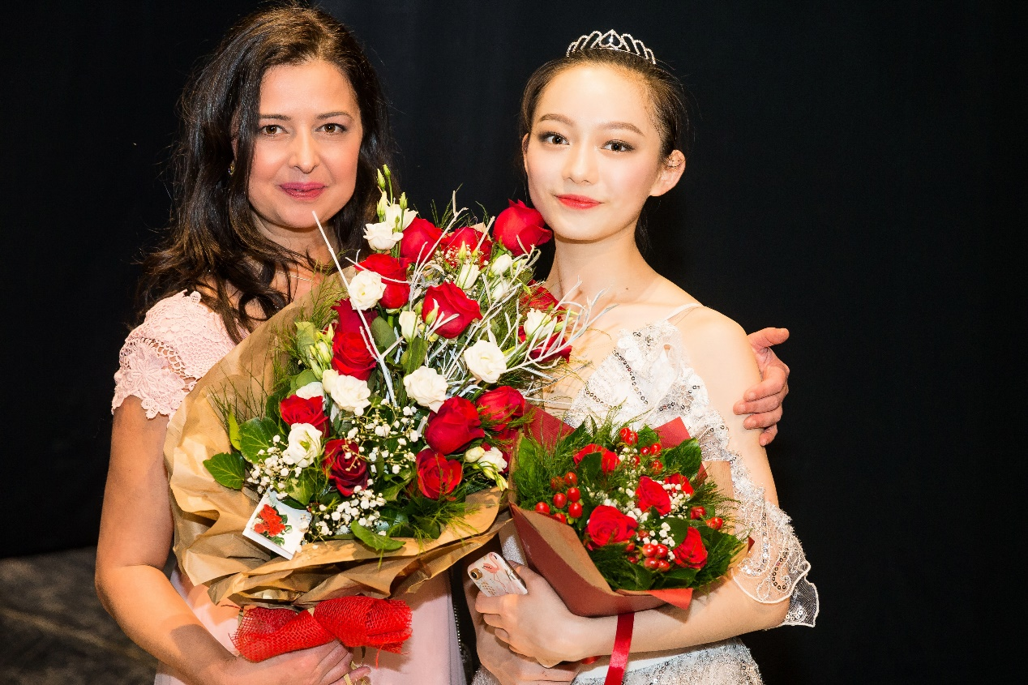
经过一周紧张的排练，16日正值中国春节的第一天，《灰姑娘》迎来了在尼克希奇的首演。首演当天也正是尼克希奇市立剧院成立一百周年的纪念日，此次演出因此也被赋予了特殊的纪念意义。演出过程中掌声此起彼伏，观众的热情被精彩的演出点燃……演出结束后谢幕足足持续了将近半个小时。
18日回到黑山首都波德戈里察国家剧院演出两场，下午场是专门为残疾儿童和贫困家庭的孩子的专场演出，体现了无论任何一个文明国家对弱势群体的关怀和帮助。
晚上迎来此次演出中最为重要的一场演出，中国驻黑山大使及使馆工作人员，德国驻黑山大使，黑山共和国文化部长及官员、负责“一带一路”和“六加一”项目的相关政府部门的官员全部出席观看了这场中黑文化交流的盛况。
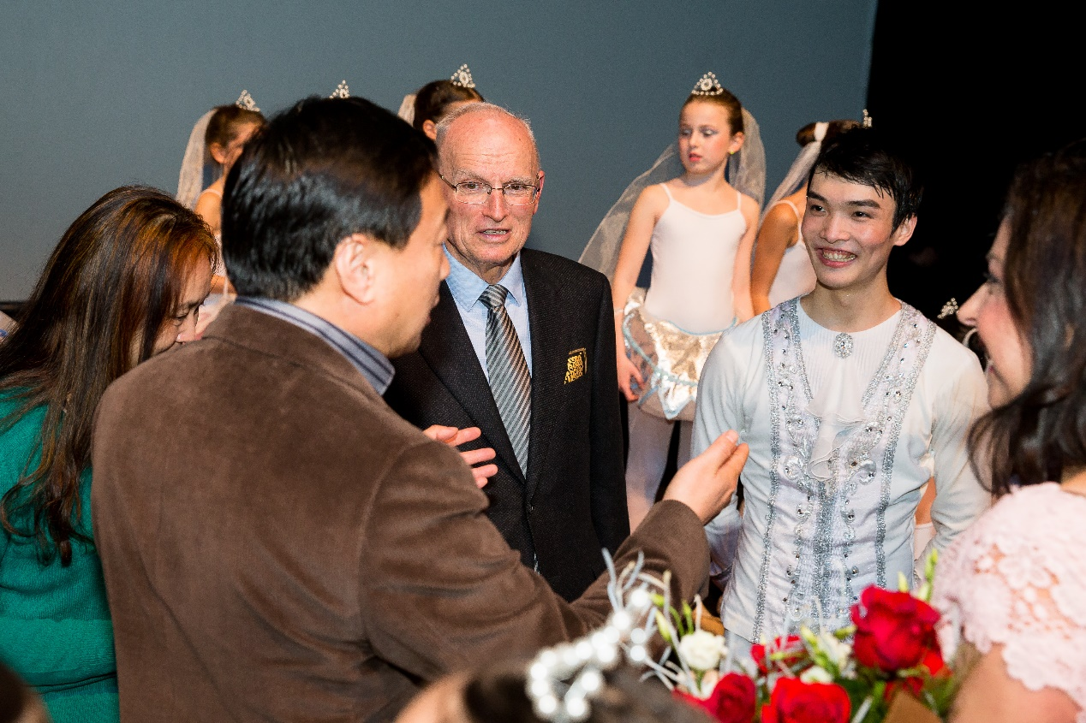
此次文化交流更为重要是，我们舞蹈学院芭蕾舞专业的学生在芭蕾舞这个西方的艺术形式中担任主要演员，让西方的主流观众，了解、欣赏我们中国芭蕾人精湛的芭蕾技术和艺术修养，为弘扬我们的中华文化，建立文化自信做出了贡献。演出结束后崔大使上台向全体演员表示祝贺并合影，他表示我们中国演员在西方的舞台上用西方的艺术形式，展示出了我们中国人的精神风貌，他为我们感到自豪和骄傲！
由于这几场精彩的演出以及我们的同学高超的舞蹈技艺，深受柯瑟妮娅舞蹈学校的同学们的喜爱，他们很多同学都在打听哪里可以学习中文，特别想跟我们的两位同学交流心得，有的学生甚至想到北京舞蹈学院来学习舞蹈……他们学校的校长特别期待能跟我们能有更加深入的合作，包括同学之间、老师之间、甚至是学校之间更加紧密的合作与交流。
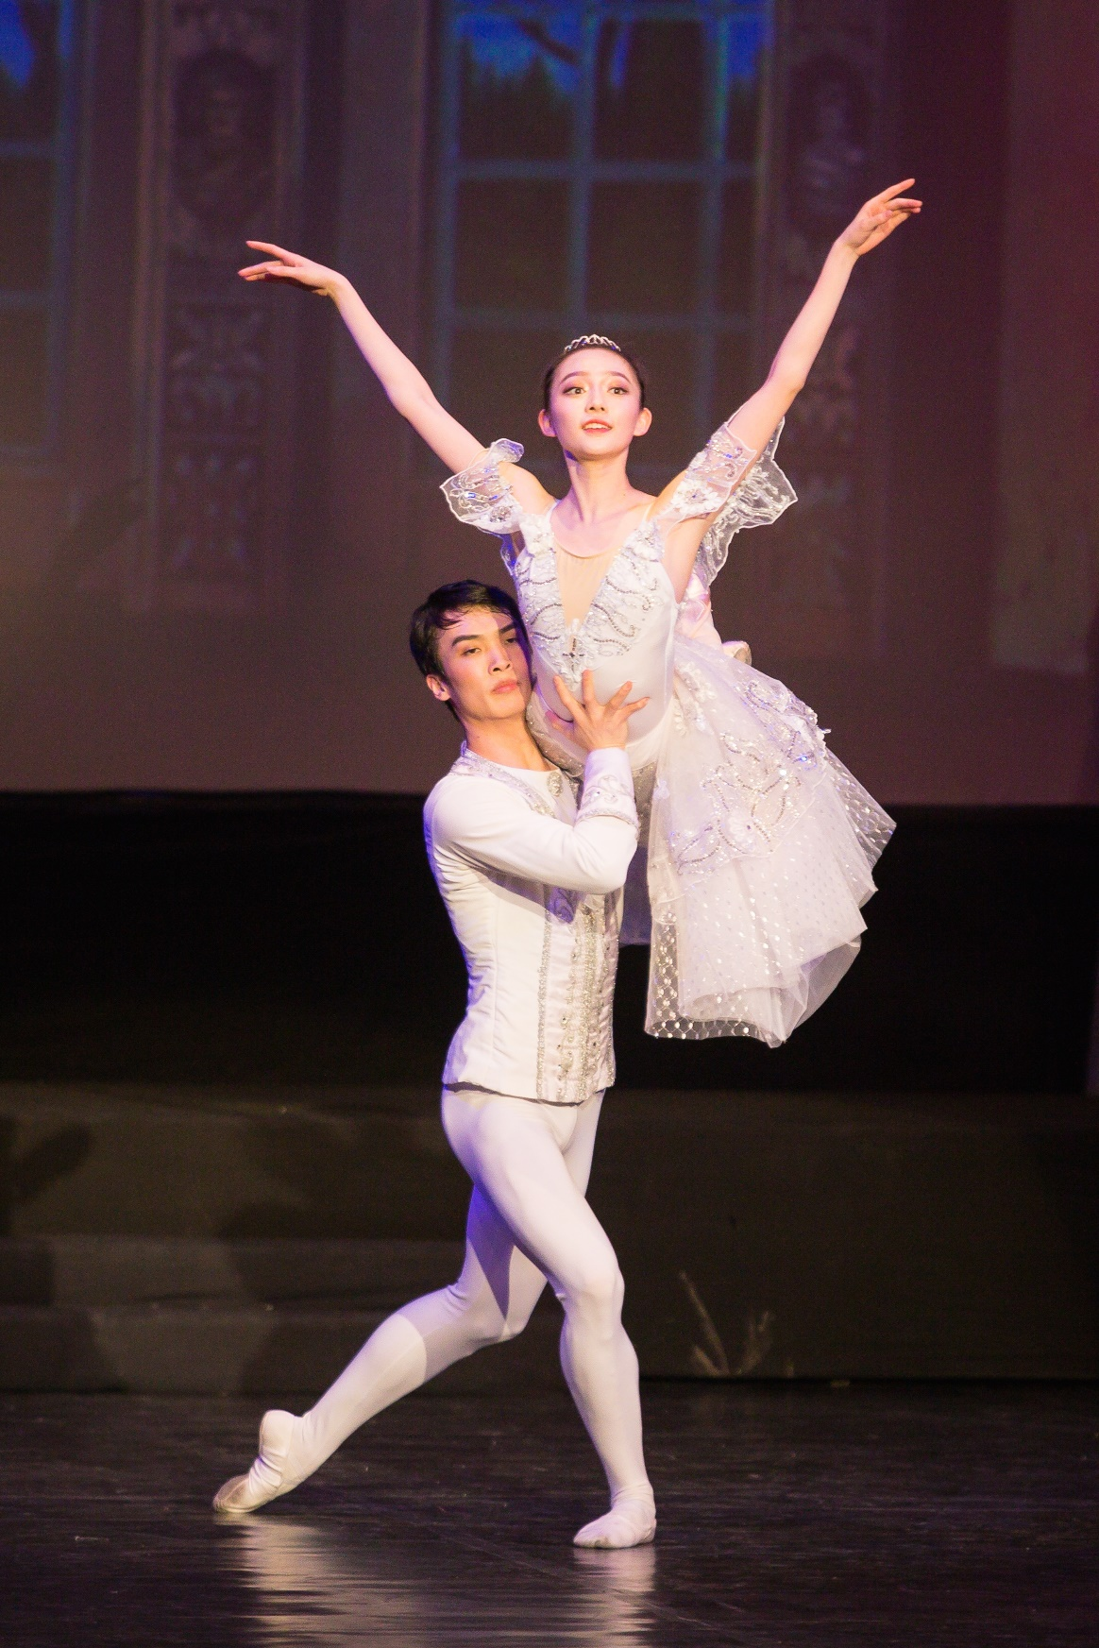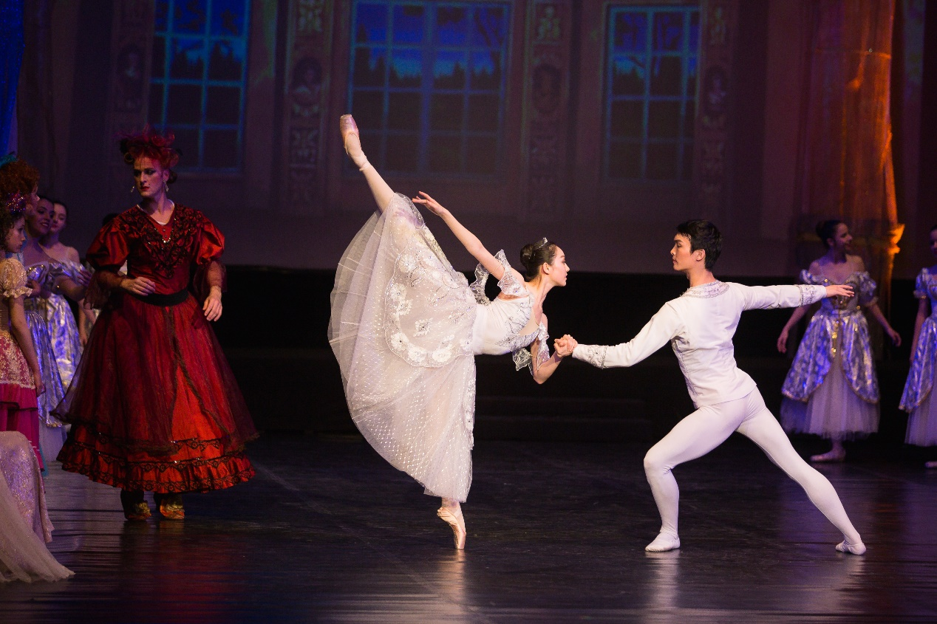
此次中黑两国舞蹈学校之间的合作交流圆满的完成了预定计划和目的，甚至远远超出了预想的目标，在当地造成的影响完全出乎我们双方的预料之外……对我们的同学而言既得到了舞台的锻炼，同时也开阔了视野，在证明了自己的业务水平的同时，也为弘扬中国文化做出了自己应有的贡献。

